**ГОСУДАРСТВЕННОЕ ОБРАЗОВАТЕЛЬНОЕ УЧРЕЖДЕНИЕ**

**ВЫСШЕГО ПРОФЕССИОНАЛЬНОГО ОБРАЗОВАНИЯ**

**"ДОНЕЦКИЙ НАЦИОНАЛЬНЫЙ ТЕХНИЧЕСКИЙ УНИВЕРСИТЕТ"**

Лабораторная работа № 7

Тема: “Работа с файлами последовательного доступа на языке СИ”

Проверил: Выполнил:

асс. каф. ПИ ст. гр. ПИ-18Б

Щедрин С.В. Козленко ?.?.

__.____.2018г. __.____.2018г.

асс. каф. ПИ

Ногтев Е.А.

__.____.2018г.

Донецк - 2018

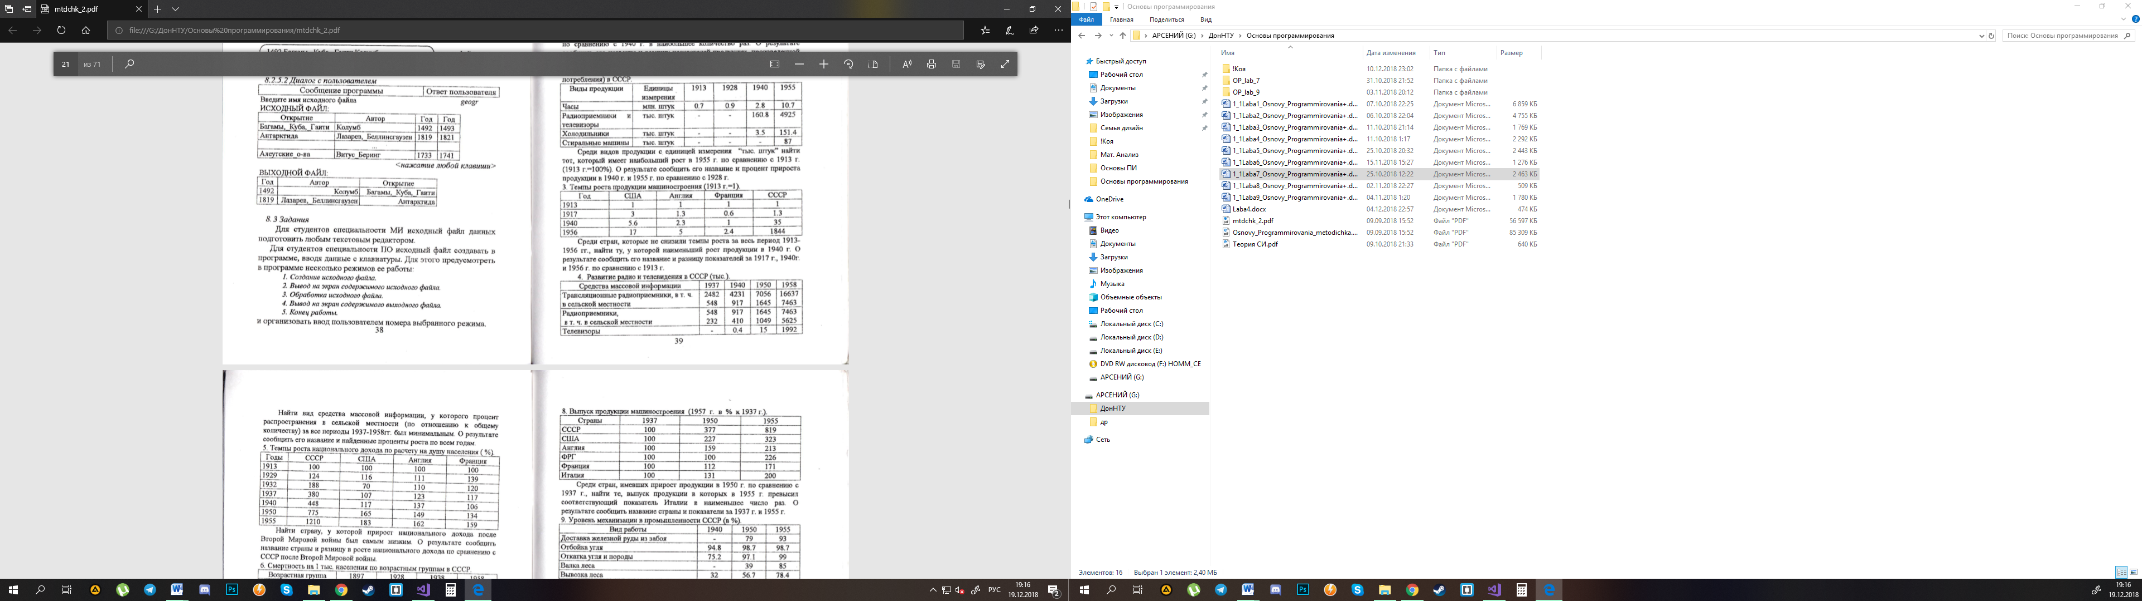 

#include <stdio.h>

#include <locale.h>

#include <stdlib.h>

#include "windows.h"

#include <math.h>

#include <conio.h>

#include <string.h>

#define N 100

#define L 65

int main(int argc, char *argv[])

{

setlocale(LC_ALL, "Rus");

setlocale(LC_CTYPE, "Russian");

SetConsoleCP(1251);

SetConsoleOutputCP(1251);

FILE *filer;

FILE *filew;

struct start

{

char name[N + 1];

int p1938;//общее количество

int p1940;

int p1950;

int p1958;

int d1938;//в сельской местности

int d1940;

int d1950;

int d1958;

int r1938;//процент в сельской местности относительно общего количества

int r1940;

int r1950;

int r1958;

} s[N];

int i = 0, k = -1, a = 8, u = 0;

int q[N], min = 10000, res, b, n = -1;

char linija1[N] = "-------------------------------------------------------------------------------------------------";

char du[N] = "в т.ч. В сельской местности ";

while (a < 1 || a>2) {

printf("Ввод с файла(read.txt) или вручную?(1-файл, 2-вручную)\n");

do { //проверка на ввод только чисел

res = scanf("%d", &a); //проверка на ввод только чисел

while (getchar() != '\n'); //проверка на ввод только чисел

if (res != 1) printf("Введите число\n");

} while (res != 1);

}

if (a == 1) {// чтение с файла

filer = fopen("read.txt", "r");//открывает 1

if (filer == NULL)

{

printf("Файл не найден");

_getch();

exit(0);

}

while (fscanf(filer, "%s%d%d%d%d%d%d%d%d", &s[u].name, &s[u].p1938, &s[u].p1940, &s[u].p1950, &s[u].p1958, &s[u].d1938, &s[u].d1940, &s[u].d1950, &s[u].d1958) != EOF) {

n++;

u++;

}

fclose(filer);//закрывает 1

if (s[0].p1938 == -858993460) {

printf("Файл пустой!");

_getch();

exit(0);

}

}

else {// чтение с клавиатуры

printf("Введите данные\n");

do {

n++;

printf("введите наименование объекта здравоохранения:");

scanf("%s", &s[n].name);

printf("введите показатель за 1938:");

do { //проверка на ввод только чисел

res = scanf("%d", &s[n].p1938); //проверка на ввод только чисел

while (getchar() != '\n'); //проверка на ввод только чисел

if (res != 1) printf("Введите число\n");

} while (res != 1);

printf("введите показатель за 1940:");

do { //проверка на ввод только чисел

res = scanf("%d", &s[n].p1940); //проверка на ввод только чисел

while (getchar() != '\n'); //проверка на ввод только чисел

if (res != 1) printf("Введите число\n");

} while (res != 1);

printf("введите показатель за 1950:");

do { //проверка на ввод только чисел

res = scanf("%d", &s[n].p1950); //проверка на ввод только чисел

while (getchar() != '\n'); //проверка на ввод только чисел

if (res != 1) printf("Введите число\n");

} while (res != 1);

printf("введите показатель за 1958:");

do { //проверка на ввод только чисел

res = scanf("%d", &s[n].p1958); //проверка на ввод только чисел

while (getchar() != '\n'); //проверка на ввод только чисел

if (res != 1) printf("Введите число\n");

} while (res != 1);

printf("введите показатель в деревне за 1938:");

do { //проверка на ввод только чисел

res = scanf("%d", &s[n].d1938); //проверка на ввод только чисел

while (getchar() != '\n'); //проверка на ввод только чисел

if (res != 1) printf("Введите число\n");

} while (res != 1);

printf("введите показатель в деревне за 1940:");

do { //проверка на ввод только чисел

res = scanf("%d", &s[n].d1940); //проверка на ввод только чисел

while (getchar() != '\n'); //проверка на ввод только чисел

if (res != 1) printf("Введите число\n");

} while (res != 1);

printf("введите показатель в деревне за 1950:");

do { //проверка на ввод только чисел

res = scanf("%d", &s[n].d1950); //проверка на ввод только чисел

while (getchar() != '\n'); //проверка на ввод только чисел

if (res != 1) printf("Введите число\n");

} while (res != 1);

printf("введите показатель в деревне за 1958:");

do { //проверка на ввод только чисел

res = scanf("%d", &s[n].d1958); //проверка на ввод только чисел

while (getchar() != '\n'); //проверка на ввод только чисел

if (res != 1) printf("Введите число\n");

} while (res != 1);

printf("Хотите добавить еще 1 объект?(1-да , 2-нет)\n");

do { //проверка на ввод только чисел

res = scanf("%d", &b); //проверка на ввод только чисел

while (getchar() != '\n'); //проверка на ввод только чисел

if (res != 1) printf("Введите число\n");

} while (res != 1);

} while (b == 1);

}////////////////////////////////////////////////////////////////////////////////////////////////////////

//вывод таблицы в компилятор

printf("%s\n", linija1);

printf("| СМИ | 1937 | 1940 | 1950 | 1958 |\n");

printf("%s\n", linija1);

//заполнение таблицы

for (i = 0; i <= n; i++) {

printf("|%-34s|%-14d|%-14d|%-14d|%-14d|\n", s[i].name, s[i].p1938, s[i].p1940, s[i].p1950, s[i].p1958);

printf("|%-34s|%-14d|%-14d|%-14d|%-14d|\n", du, s[i].d1938, s[i].d1940, s[i].d1950, s[i].d1958);

printf("%s\n", linija1);

s[i].r1938 = s[i].d1938 * 100 / s[i].p1938;//сколько процентов в сельской местности относительно общего количества

s[i].r1940 = s[i].d1940 * 100 / s[i].p1940;

s[i].r1950 = s[i].d1950 * 100 / s[i].p1950;

s[i].r1958 = s[i].d1958 * 100 / s[i].p1958;

q[i] = (s[i].r1938 + s[i].r1940 + s[i].r1950 + s[i].r1958) / 4;//Среднее арифметическое

if (q[i] < min) {//Поиск СМИ с минимальным процентом

min = q[i];

k = i;

}

if (s[i].p1938<s[i].d1938|| s[i].p1940 < s[i].d1940 || s[i].p1950 < s[i].d1950 || s[i].p1958 < s[i].d1958) {

printf("Данные неправильны. Количество в сельской местности не может превышать общее количество!");

_getch();

exit(0);

}

}

printf("Вид СМИ, у которого процент распространения в сельской местности\nза все периоды был минимальным(доступно в файле rezult.txt)\n");

printf("%s\n", linija1);

printf("| СМИ | 1937 | 1940 | 1950 | 1958 |\n");

printf("%s\n", linija1);

printf("|%-34s|%-14d|%-14d|%-14d|%-14d|\n", s[k].name, s[k].r1938, s[k].r1940, s[k].r1950, s[k].r1958);

printf("%s\n", linija1);

filew = fopen("rezult.txt", "w");//открывает 2

if (filew == NULL)

{

printf("Файл не найден");

_getch();

exit(0);

}

fprintf(filew, "%s\n", linija1);

fprintf(filew, "| СМИ | 1937 | 1940 | 1950 | 1958 |\n");

fprintf(filew, "%s\n", linija1);

fprintf(filew, "|%-34s|%-14d|%-14d|%-14d|%-14d|\n", s[k].name, s[k].r1938, s[k].r1940, s[k].r1950, s[k].r1958);

fprintf(filew, "%s\n", linija1);

fclose(filew);//закрывает 2

_getch();

return 0;

}

